1º Trabajo Práctico Individual
Carrera | TECNICATURA SUPERIOR EN DESARROLLO DE SOFTWARE
Ciclo Lectivo | 2024 | Año | 2°
Unidad Curricular | Practicas Profesionalizantes l | Docente | Nicolas Kappes
Nombre y apellido | Gustavo Domé | Fecha | 14/10/2024
Calificación

Remiseria_Operadores
Gustavo Domé
Desarrollo de Software
Instituto Tecnológico “El Molino”
14/10/2024

Índice
1. Introducción 3
1.1. Políticas 3
1.2. Fundamentación 3
1.3. Alcance-Limites 3
1.4. Objetivos 4
1.4.1. Objetivos Generales 4
1.4.2. Objetivos Específicos 4
2. Desarrollo 6
2.1 Listado de Requerimientos 6
2.1.1 Requerimientos Funcionales 6
2.1.1 Requerimientos No Funcionales 7
2.2 Diagrama de Contexto 8
2.3 Diagrama de Casos de Usos 9
2.4 Casos de Usos 11
2.5 Diagrama de Entidad Relación 31
2.6 Diagrama de clases UML 32
3. Anexo de entrevista 33
Índice de Figuras
Ilustración 1 Diagrama de contexto 8
Ilustración 2 Diagrama de Casos de uso del Usuario 9
Ilustración 3 Diagrama de Casos de uso del Gerente 10
Ilustración 4 Diagrama de entidad-relación 31
Ilustración 5 Diagrama de clases UML 32

- Introducción
  - Políticas
Como políticas se establecieron las siguientes normas:
- La herramienta a utilizar es: C++.
- Los datos están a dispuestos cambios según la empresa
  - Fundamentación
La decisión de desarrollar este proyecto surge de mi experiencia laboral en la empresa "Remises Belgrano". Durante un tiempo considerable, pude observar que la gestión contable se realizaba de manera manual, utilizando únicamente registros en papel. Este enfoque complicaba innecesariamente las tareas diarias de los operadores. Por ello, el proyecto busca crear un programa que permita el registro y control eficiente de toda la información relevante para la empresa, simplificando así las operaciones. Mi motivación personal se centra en facilitar y agilizar el trabajo para los demás operadores.
Si bien la empresa ha podido funcionar con un sistema manual básico, la preservación de la información es insuficiente y poco confiable. En este sentido, el desarrollo del programa no solo optimizará el sistema, sino que garantizará la conservación adecuada de los registros. Asimismo, es imprescindible implementar un adecuado modelado de datos que evite el almacenamiento en papel, permitiendo una gestión moderna y eficiente que se adapte a las necesidades actuales de la organización.
  - Alcance-Limites
Los alcances de este proyecto se basan en distintas secciones del programa en donde implementan distintas funciones administrativas como por ejemplo una libreta virtual en donde se verifica el estado del pedido, una anotación del orden de llegada de los Moviles1, anotación de las Bases2 de los móviles, sección que informa sobre el importe de cobro por Viaje3. Por último, contendrá una sección especial en donde se mostrará un resumen general de todas las secciones, en esta solo tendrá acceso el dueño/gerente de la empresa.
Los límites del proyecto serian la implementación de un calendario de las farmacias de Turno4, la razón por la cual no se hará es por una cuestión de tiempo limitado y contenido no prioritario para la empresa. Otro límite seria la implementación de los turnos de la jornada laboral de los operadores, la razón de que no se lleve a cabo es porque la empresa implementa una organización laboral de trabajo a Demanda5 la cual no permite un buen uso de la sección del programa a desarrollar.
  - Objetivos

1.4.1. Objetivos Generales
El objetivo general es la creación de un sistema informático que se componga por una interfaz que funcione como un entorno laboral informático, el cual reemplace el sistema físico de papel que se posee actualmente.

1.4.2. Objetivos Específicos
Los objetivos en específicos son:
- Creación de una Dashboard para el operador en donde contenga los accesos a todas las interfaces del programa.
- Creación de una interfaz que funcione como un entorno laboral para las operaciones administrativas de los operadores como los envíos de remises, anotación de direcciones, datos y estado del pedido. Todas las acciones serán guardadas en un registro.
- Interfaz en la cual sea un registro de las bases pagadas en donde se guarda la fecha, el momento y la cantidad de bases. Por último, un total del monto de lo recaudado.
- Interfaz en donde se informe el costo de los recorridos, ya sea dentro o fuera de la ciudad y el importe de Espera6.
- Interfaz en la cual solo tendrá acceso el dueño/gerente en donde contendrá un informe de los registros de los viajes que se han hecho y el registro de las bases pagadas.
- Capacidad del usuario para personalización decorativa de la interfaz a sus propios gustos.
- Interfaz en la cual solo tendrá acceso el dueño/gerente en donde se pueda agregar, designar y eliminar los móviles de la remiseria.
- Interfaz que muestre el orden de Llegada7 de los móviles para la asignación de la Vuelta8.
- Desarrollo

  - Listado de Requerimientos
Ellos son

2.1.1 Requerimientos Funcionales
Los requerimientos funcionales son los siguientes:
- El programa debe ser capaz de agregar y/o eliminar moviles.
- El sistema debe ser capaz de registrar, implementar, eliminar y modificar los siguientes datos de los viajes:
- Registro del número del viaje.
- Registro del momento en el que se anotó el viaje.
- Registro de la ubicación del viaje solicitado
- Registro del movil que se le asigno el viaje.
- El programa debe ser capaz de agregar y eliminar el orden de llegada de los moviles
- El programa debe de ser capaz de implementar y modificar el orden de turno del movil en la vuelta.
- El programa debe de ser capaz de implementar, eliminar y modificar el estado del movil en la vuelta.
- El programa debe ser capaz de registrar, implementar, eliminar y modificar los siguientes datos de las bases pagadas:
- Registro de la cantidad de bases que todavía no se ha pagado
- Registro de la cantidad de bases que se paga.
- Registro del monto de la base pagada.
- Registro del monto a favor o que adeuda de la base pagada
- Registro de la fecha en la que se paga.
- Registro del número de asignación del movil que paga la base.
- El programa debe de ser capaz de implementar, eliminar y modificar en un registro de los siguientes datos del importe monetario de los viajes:
- Registro del importe monetario de cada cuadra recorrida (con un máximo de 117 cuadras).
- Registro del importe monetario de la espera dentro de la ciudad.
- Registro del importe monetario de los kilómetros recorridos fuera de la ciudad.
- Informe de los importes monetarios de los lugares concurridos fuera de la ciudad, como por ejemplo Ciudad de Santa Fe, Humboldt, Recreo, Etc.
- Registro del importe monetario de la espera fuera de la ciudad.
- El programa debe ser capaz de mostrar todos los registros de las bases anteriormente pagadas.
- El programa debe ser capaz de mostrar todos los registros de los viajes anteriormente realizados.
- El programa debe ser capaz de poder cambiar la fuente de las escrituras del programa.
- El programa debe ser capaz de poder cambiar el tamaño de los accesos de las interfaces.
- El programa debe ser capaz de poder cambiar el color de fondo y de los iconos las interfaces.

2.1.1 Requerimientos No Funcionales
El único requerimiento no funcional consiste en:
- El programa debe ser capaz de operar con más de un usuario en uso al mismo tiempo.
  - Diagrama de Contexto
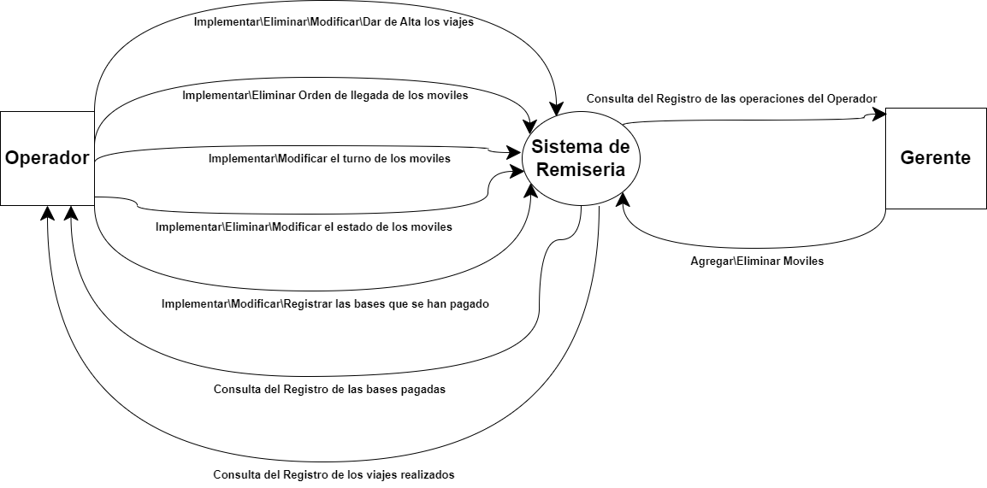
Ilustración 1 Diagrama de contexto

  - Diagrama de Casos de Usos
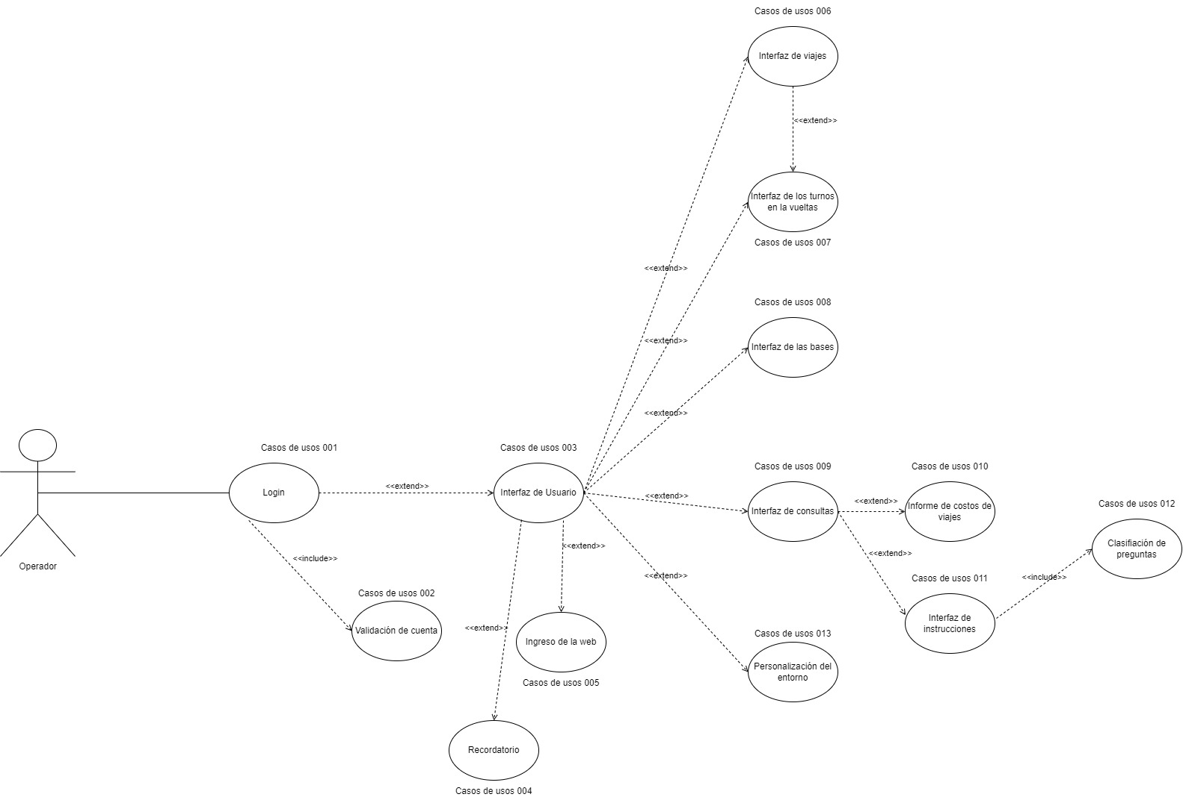
Ilustración 2 Diagrama de Casos de uso del Usuario
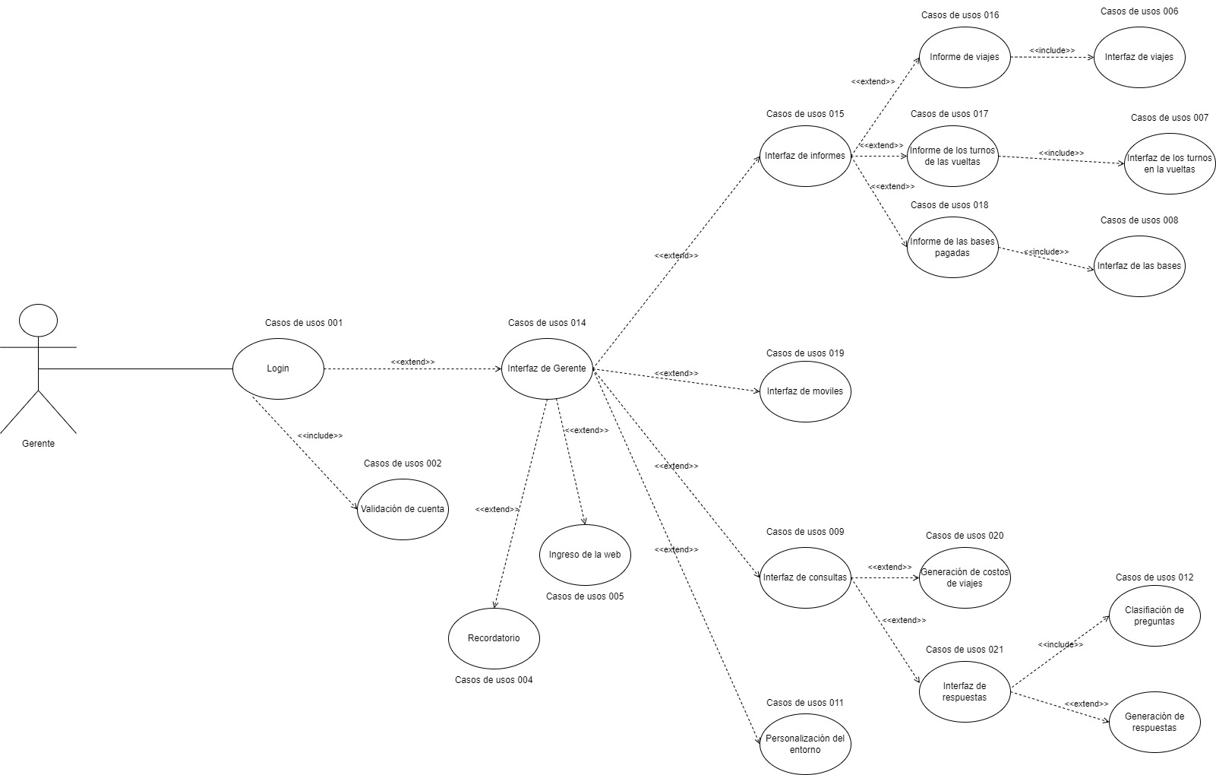
Ilustración 3 Diagrama de Casos de uso del Gerente
  - Casos de Usos
- Login
Descripción General: En este caso de uso el usuario accederá al programa, dependiendo de cómo se ingrese el usuario tendrá el rol de gerente u operador.
Actores: Gerente, Operador.
Precondiciones: Ninguna
Postcondiciones: El sistema ingresa al Caso de Usos 002 (Validación de Cuenta).
Camino Alternativo: Si el usuario ingresa con una contraseña de gerente, el sistema lo enviara en el Interfaz de Gerente (Caso de Usos 009)
Caso de Uso:
- Sistema solicita contraseña
- Usuario ingresa contraseña
- Sistema valida la contraseña (Caso de Usos 002)
- Sistema accede a la interfaz de operador (Caso de Usos 003)

- Validación de Cuenta
Descripción General: Validación de la contraseña ingresada por el usuario para poder acceder al siguiente caso de uso, si el usuario ingresa incorrectamente al Login (Caso de Usos 001).
Actores: Operador, Gerente.
Precondiciones: El usuario se ingresó en el Login (Caso de Usos 001)
Postcondiciones: La cuenta queda validada en el sistema.
Camino Alternativo: Si la validación de la cuenta es incorrecta el sistema regresara en el Login (Caso de Usos 001)
Caso de Uso:
    - Sistema compara datos del usuario con la base de datos.
    - Sistema confirma y envía la validación.
- Interfaz de Usuario
Descripción General: Entorno principal en donde el usuario puede acceder a los otros Caso de Usos (004 (Interfaz de vueltas), 005 (Interfaz de los turnos en la vuelta), 006 (Interfaz de las bases pagadas), 007 (Interfaz de consultas) y 011 (Personalización del entorno)), poder Ingresar a la web en una pantalla integrada o colocar recordatorios para un futuro.
Actores: Usuario
Precondiciones: El usuario accede desde el Login (Casos de Usos 001).
Caso de Uso:
    - Usuario selecciona ingresar a alguno de los Caso de Usos disponible
    - Sistema ingresa al Caso de Usos seleccionado
- Recordatorio
Descripción General: Entorno en donde el usuario puede ingresar en el sistema un recordatorio con su fecha, hora y recordatorio. Los cuales quedan registrados hasta el momento en el que sucede
Actores: Usuario y Gerente.
Precondiciones: Según el rol, se debió acceder desde la interfaz de usuario o desde la interfaz de gerente.
Postcondiciones: El recordatorio ingresado se queda registrado hasta la fecha que fue ingresada.
Caso de Uso:
    - Usuario selecciona el botón de “Recordatorio”
    - Sistema le solicita que ingrese fecha, hora y recordatorio
    - Usuario ingresa la fecha, hora y recordatorio
    - Sistema muestra el recordatorio completo en la interfaz

- Ingreso de la web
Descripción General: Entorno en donde el usuario puede acceder a la web en una pantalla integrada desde el sistema. También puede cerrar la web y dejarla en segundo plano
Actores: Usuario y Gerente.
Precondiciones: Según el rol, se debió acceder desde la interfaz de usuario o desde la interfaz de gerente.
Camino Alternativo: Si el usuario o gerente en vez de seleccionar el botón de “Cerrar” selecciona el botón de “Minimizar”, se dejara la web en segundo plano.
Caso de Uso:
    - Usuario selecciona la pantalla integrada de la web.
    - Sistema ingresa a la web en la pantalla integrada.
    - Usuario selecciona el botón de “Cerrar”.
    - Sistema cierra la web.

- Interfaz de Viajes
Descripción General: Entorno en donde el usuario puede agregar o modificar en el sistema los pedidos de los viajes con sus respectivos datos, como del móvil que lo acudió al viaje, el estado del móvil que acudió al viaje y la fecha en la que se realizó el viaje. También, según el rol, se podrá volver a al Caso de Usos 003 o al Caso de Usos 012.
Actores: Usuario y Gerente.
Precondiciones: Según su rol, se debió de acceder desde la interfaz de usuario o desde el informe de viajes.
Postcondiciones: Se quedan registrado los datos y se comparten los datos con el Caso de Usos 005 (Interfaz de turnos en la vuelta).
Camino Alternativo: Si el rol del usuario es el del gerente, al momento de seleccionar el botón de “volver” se regresara al Caso de Usos 012. Otro camino alternativo sucede si el usuario intenta modificar algún viaje
- Usuario selecciona el botón de “Modificar”.
- Sistema le solicita que seleccione el viaje que quiere modificar.
- Usuario selecciona el viaje a modificar.
- Sistema le solicita que ingrese lo que quiere modificar.
- Usuario ingresa los datos que quiere modificar (ya sea la dirección del viaje, el móvil que asistirá o la hora del viaje).
- Sistema modifica el viaje seleccionado con los datos ingresados.

Caso de Uso:
    - Usuario selecciona el botón de “Agregar”.
    - Sistema solicita que ingrese la dirección y el móvil que ira.
    - Usuario ingresa lo solicitado.
    - Sistema muestra el ID del viaje, la hora del mismo y los datos ingresados por el usuario.
    - Usuario selecciona el encuadro del movil.
    - Sistema cambia el estado del movil seleccionado en ese encuadro (Viaje, Libre y Cancelado).
    - Usuario selecciona el botón de volver
    - Sistema vuelve al Caso de Usos 003(Interfaz de Usuario)

- Interfaz de Turnos en la Vuelta
Descripción General: Entorno en donde el usuario puede agregar los móviles que entran a la vuelta en un orden de llegada y modificar su estado en la vuelta actual. También, según el rol, se podrá volver a al Caso de Usos 003 o al Caso de Usos 012.
Actores: Usuario y Gerente
Precondiciones: Según el rol, se debió acceder desde la interfaz de usuario o desde el informe de los turnos en la vuelta.
Postcondiciones: Después de horas, los datos registrados solo serán visibles para el gerente.
Camino Alternativo: Si el rol del usuario es el del gerente, al momento de seleccionar el botón de “volver” se regresara al Caso de Usos 012. Otro de los caminos alternativos sucede cuando el usuario quiere modificar el estado de un móvil en la vuelta.
- Usuario selecciona el botón de “Modifcar”
- Sistema le solicita que coloque el móvil que le quiera modificar el estado de la vuelta actual
- Usuario selecciona al móvil
- Sistema solicita que ingrese el estado
Caso de Uso:
    - Usuario selecciona en el botón de “Agregar”
    - Sistema solicita el número del móvil
    - Usuario ingresa lo solicitado
    - Sistema muestra en una lista en orden los móviles agregados
    - Usuario selecciona el botón de volver
    - Sistema vuelve al Caso de Usos 003(Interfaz de Usuario)

- Interfaz de las Bases
Descripción General: Entorno en donde el usuario puede anotar en el sistema las bases pagadas y en el caso de que el monto de la base pagada sea diferente, se le calculara cuanto le sobra o adeuda el móvil. También puede modificar el estado de una base en caso de que el móvil no tenga que pagarla. También, según el rol, se podrá volver a al Caso de Usos 003 o al Caso de Usos 012.
Actores: Usuario y Gerente
Precondiciones: Según el rol, se debió acceder desde la interfaz de usuario o desde el informe de las bases pagadas.
Camino Alternativo: Si el rol del usuario es el del gerente, al momento de seleccionar el botón de “volver” se regresara al Caso de Usos 012. Otro camino alternativo sucede cuando el usuario ingresa en el estado de la base “No Disponible”
- Usuario selecciona “No disponible”
- Sistema solicita que ingrese un motivo
- Usuario ingresa lo solicitado
- Sistema muestra en el lugar de la firma o el monto el motivo de la base no pagada
Caso de Uso:
    - Usuario selecciona el botón con el número del móvil seleccionado
    - Sistema muestra todas las bases pagadas por el móvil
    - Usuario selecciona el botón de agregar
    - Sistema le solicita que ingrese el estado de la base (“No Disponible” o “Disponible”)
    - Usuario selecciona “Disponible”
    - Sistema solicita que ingrese monto y sobrante o el monto que debe
    - Usuario ingresa lo solicitado
    - Sistema muestra la base pagada de la última fecha ingresada con su respectiva imagen de la firma del móvil
    - Usuario selecciona el botón de volver
    - Sistema vuelve al Caso de Usos 003(Interfaz de Usuario)

- Interfaz de Consultas
Descripción General: Entorno en donde el usuario puede consultar la planilla de costos o entrar en el Caso de Usos 008 (Interfaz de Instrucciones). También, según el rol, se podrá volver a al Caso de Usos 003 (Interfaz de usuario) o en el caso de que el rol sea el de gerente, se regresara al Caso de Usos 012 (Interfaz de gerente)
Actores: Usuario y Gerente
Precondiciones: Según el rol, se debió acceder desde la interfaz de usuario o desde el informe de las bases pagadas.
Camino Alternativo: Si el rol del usuario es el del gerente, al momento de seleccionar el botón de “volver” se regresara al Caso de Usos 012 (Interfaz de gerente). Si en el Caso de Uso principal el rol es del gerente, este será llevado al Caso de Usos 018 (Generación de costos de viajes)
Otro camino alternativo es que el usuario seleccione el botón de “Preguntas” este lo llevaría al Caso de Usos 009 (Interfaz de instrucciones) en caso de que el rol del usuario sea el del gerente este sería llevado al Caso de Usos 019 (interfaz de respuestas).
- Usuario selecciona el botón de “Preguntas”
- Sistema ingresa al Caso de Usos 009 (Interfaz de instrucciones)

Caso de Uso:
    - Usuario selecciona el botón de “Informes de costos”
    - Sistema ingresa al Caso de Usos 008 (Informe de costos de viajes)

- Informe de costos de viajes
Descripción General: Entorno en donde el usuario puede consultar la planilla de costos con sus valores dentro de la ciudad y fuera de la ciudad. También puede volver al Caso de Usos 007 (Interfaz de consultas).
Actores: Usuario
Precondiciones: Haber accedido desde el Caso de Usos 007 (Interfaz de consultas).
Caso de Uso:
    - Sistema muestra los importes monetarios dentro de la ciudad y el importe de la espera
    - Usuario selecciona el botón de “Fuera de la ciudad”
    - Sistema muestra los importes monetarios afuera de la ciudad, el importe por espera y por kilometro
    - Usuario selecciona el botón de “Volver”
    - Sistema vuelve al Casos de Usos 007(Interfaz de consultas)

- Interfaz de instrucciones
Descripción General: Entorno en donde el usuario puede consultar la planilla de costos o entrar en el Caso de Usos 008 (Interfaz de Instrucciones).
Actores: Usuario
Precondiciones: Haber accedido desde el Caso de Usos 007 (Interfaz de consultas)
Postcondiciones: Las preguntas quedan registradas en el sistema para posteriormente ser respondidas.
Caso de Uso:
    - Sistema organiza las preguntas a través del Caso de Usos 010 (Clasificación de preguntas)
    - Usuario selecciona el botón de “Generar Pregunta”
    - Sistema solicita que ingrese la categoría de la pregunta
    - Usuario selecciona una de las categoría de preguntas
    - Sistema solicita que ingrese la pregunta
    - Usuario ingresa la pregunta
    - Usuario selecciona el botón de “Volver”
    - Sistema vuelve al Caso de Usos 007(Interfaz de Consultas)

- Clasificación de preguntas
Descripción General: Ordenamiento de la listas de preguntas del Caso de Usos 009 (Interfaz de instrucciones) y sus correspondientes respuestas del Caso de Usos 019 (Interfaz de respuestas).
Actores: Usuario y Gerente
Precondiciones: Haber accedido del Casos de Usos 009 (Interfaz de instrucciones)
Postcondiciones: Se quedan reordenadas las preguntas
Camino Alternativo: Si el rol del usuario es el del gerente, al momento de regresar, se regresara al Casos de Usos 019 (Interfaz de respuestas).
Caso de Uso:
    - Sistema clasifica las preguntas en distintas categorías.
    - Sistema ordena cada pregunta con su respuesta en su clasificación en orden cronológico
    - Sistema vuelve al Casos de Usos 009(Interfaz de instrucciones)

- Personalización del entorno
Descripción General: Entorno en donde el usuario puede modificar los aspectos visuales de las Interfaces como el color del fondo o el tipo de fuente de las letras.
Actores: Usuario y Gerente
Precondiciones: Haber accedido desde el Casos de Usos 003 (Interfaz de Usuario) o, si el rol es del Gerente, Haber accedido desde el Casos de Usos 012 (Interfaz de Gerente)
Postcondiciones: Los cambios realizados se quedan en los datos del mismo usuario.
Camino Alternativo: Si el rol del usuario es el del gerente, al momento de seleccionar el botón de “volver” se regresara al Casos de Usos 012 (Interfaz de Gerente). Otro camino alternativo sucede cuando el usuario intenta cambiar la fuente de las palabras.
- Usuario selecciona el botón de “cambiar fuente”
- Sistema solicita que selecciona una de las opciones ( se muestra algunos tipos básicos de fuentes)
- Usuario selecciona lo solicitado
- Sistema realiza los cambios ingresados
- Usuario selecciona el botón de “Volver”
- Sistema vuelve al Casos de Usos 003(Interfaz de Usuario)
Caso de Uso:
    - Usuario selecciona el botón de “cambiar fondo”
    - Sistema solicita que cambie de color o agregue una imagen
    - Usuario ingresa lo solicitado
    - Sistema realiza los cambios ingresados
    - Usuario selecciona el botón de “Volver”
    - Sistema vuelve al Casos de Usos 003(Interfaz de Usuario)

- Interfaz de gerente
Descripción General: Entorno principal en donde el Gerente puede acceder a los otros Casos de Usos 013 (Interfaz de informes), Casos de Usos 014 (Interfaz de moviles), Casos de Usos 007 (Interfaz de consultas) y el Casos de Usos 011 (Interfaz de personalización). En el entorno se podrá dejar un recordatorio para un futuro en la interfaz del usuario.
Actores: Gerente
Precondiciones: Haber accedido desde el Casos de Usos 001 (Login) con la verificación del gerente.
Postcondiciones: El recordatorio será visible para todos los usuarios.
Camino Alternativo: El camino alternativo consiste en:
- El Usuario ingresa un recordatorio
  - Usuario selecciona el botón de “Recordatorio”
  - Sistema le solicita que ingrese fecha, hora y recordatorio.
  - Usuario ingresa la fecha, hora y recordatorio.
  - Sistema muestra el recordatorio completo en el Casos de Usos 003(Interfaz de Usuario).
Caso de Uso:
    - Usuario selecciona ingresar a los otros Casos de Usos.
    - Sistema ingresa al Casos de Usos seleccionado.

- Interfaz de Informes
Descripción General: Entorno en donde el Gerente puede acceder a los Caso de Usos 014 (Informe de los viajes), Caso de Usos 015(Informe de los turnos de las vueltas), Caso de Usos 016 (Informe de las bases pagadas).
Actores: Gerente
Precondiciones: Haber accedido desde el Casos de Usos 012 (Interfaz de gerente).
Camino Alternativo: Existen dos caminos alternativos
- El gerente intenta acceder al Caso de Usos 015 (Informe de los turnos de la vuelta)
- Usuario selecciona el botón de “Informe de los turnos de las vueltas”
- Sistema ingresa al Caso de Usos 015 (Informe de los turnos de la vuelta)
- El gerente intenta acceder al Caso de Usos 016 (Informe de las bases pagadas)
- Usuario selecciona el botón de “Informe de las bases pagadas”
- Sistema ingresa al Caso de Usos 016 (Informe de las bases pagadas)

Caso de Uso:
    - Usuario selecciona el botón de “informes de viajes”
    - Sistema ingresa al Casos de Usos 014 (Informe de viajes) con todo los datos de la base de datos

- Informes de viajes
Descripción General: Entorno en donde el Gerente puede acceder, modificar y eliminar los datos de los viajes, también podrá acceder al Caso de Usos 004 (Interfaz de viajes) en la cual tendrá acceso a todos los datos registrados de la misma.
Actores: Gerente
Precondiciones: Haber accedido desde el Casos de Usos 013 (Interfaz de informes).
Postcondiciones: Los datos que modifique el gerente reemplazaran los que están en la base de datos.
Camino Alternativo: El camino alternativo consiste en que el gerente intente eliminar los datos de un viaje.
- Usuario selecciona en el botón de “Eliminar”
- Sistema le solicita que seleccione el viaje que quiere eliminar
- Usuario selecciona el viaje
- Sistema solicita contraseña del gerente
- Usuario ingresa la contraseña del gerente
- Sistema elimina los datos del viaje
- Usuario selecciona “Volver”
- Usuario ingresa al Caso de Usos 012 (Interfaz de Usuario)
Caso de Uso:
    - Sistema ingresa al Casos de Usos 004 (Interfaz de viajes) con todo los datos de la base de datos
    - Usuario selecciona el botón de “Modificar”
    - Sistema solicita que seleccione los datos a modificar
    - Usuario selecciona los datos que quiere modificar
    - Sistema le solicita que ingrese los datos a modificar
    - Usuario ingresa los datos a modificar (ya sea la dirección del viaje, el móvil que asistirá o la hora del viaje)
    - Sistema modifica los datos y los muestra
    - Usuario selecciona el botón de “Volver”
    - Sistema vuelve al Casos de Usos 009(Interfaz de Gerente)

- Informe de los turnos de las vueltas
Descripción General: Entorno en donde el Gerente puede acceder, modificar y eliminar los datos de los turnos en la vuelta, también podrá acceder al Caso de Usos 005 (Interfaz de los turnos en la vuelta) en la cual tendrá acceso a todos los datos registrados de la misma.
Actores: Gerente
Precondiciones: Haber accedido desde el Casos de Usos 13 (Interfaz de informes)
Postcondiciones: Los datos eliminados del móvil en la vuelta, no eliminaran los datos del viaje que realizo.
Camino Alternativo: El gerente intenta eliminar un turno en los turnos en la vuelta.
- Usuario selecciona el botón de “Eliminar”
- Sistema solicita que ingrese el turno a eliminar
- Usuario selecciona el turno que intenta eliminar
- Sistema le solicita la contraseña del gerente
- Usuario ingresa la contraseña
- Sistema elimina el turno seleccionado
Caso de Uso:
    - Sistema ingresa al Casos de Usos 005 (Interfaz de los turnos en la vuelta) con todo los datos de la base de datos
    - Usuario selecciona el botón de “Modificar”
    - Sistema le solicita que seleccione el dato que quiere modificar
    - Usuario selecciona el dato a modificar
    - Sistema solicita que ingrese lo que quiere modificar
    - Usuario ingresa el dato a modificar el cual es el estado del movil
    - Sistema muestra los datos modificados
    - Usuario selecciona el botón de “Volver”
    - Sistema ingresa al Caso de Usos 012 (Interfaz de gerente)

- Interfaz de las bases pagadas
Descripción General: Entorno en donde el Gerente puede acceder, modificar y eliminar los datos de las bases pagadas, también podrá acceder al Caso de Usos 006 (Interfaz de las bases pagadas) en la cual tendrá acceso a todos los datos registrados de la misma.
Actores: Gerente
Precondiciones: Haber accedido desde el Caso de Usos 013 (Interfaz de informes).
Camino Alternativo: El camino alternativo sucede cuando el usuario intenta eliminar una base pagada
- Usuario selecciona el botón de “Eliminar”
- Sistema le solicita que seleccione la base pagada que quiere eliminar
- Usuario selecciona la base pagada que quiere eliminar
- Sistema le solicita la contraseña del gerente
- Usuario ingresa la contraseña del gerente
- Sistema le solicita una confirmación de la base pagada a eliminar
- Usuario confirma la selección
- Sistema elimina la base pagada
- Usuario selecciona el botón de “Volver”
- Sistema ingresa al Caso de Usos 012 (Interfaz de gerente)
Caso de Uso:
    - Sistema ingresa al Casos de Usos 006 (Interfaz de las bases pagadas) con todo los datos de la base de datos
    - Usuario selecciona el botón de modificar una base pagada
    - Sistema le solicita que seleccione la base pagada a modificar
    - Usuario selecciona la base pagada a modificar
    - Sistema le solicita la contraseña del gerente
    - Usuario ingresa la contraseña del gerente
    - Sistema le solicita que ingrese el motivo
    - Usuario ingresa el motivo
    - Sistema modifica los datos de la base pagada y lo muestra
    - Usuario selecciona el botón de “Volver”
    - Sistema ingresa al Caso de Usos 012 (Interfaz de gerente)

- Interfaz de Móviles
Descripción General: Entorno en donde el gerente puede agregar o eliminar un móvil con su información de su nombre, si es chofer del vehículo que manejara, su imagen de la firma y su número de teléfono. Otros de los datos que se solicitara es la información del vehículo como su marca, modelo, kilómetros usados y sus papeles para saber que está a regla.
Actores: Gerente
Precondiciones: Haber accedido desde el Caso de Usos 012 (Interfaz de gerente)
Postcondiciones: Todos los datos de los móviles ingresados no podrán ser modificados a excepción del auto de su posición.
Camino Alternativo: El usuario intenta “eliminar un móvil”
- Usuario ingresa en el botón de eliminar móvil
- Sistema solicita el número del móvil que se quiere eliminar
- Usuario ingresa lo solicitado
- Sistema solicita que confirme la decisión
- Usuario confirma la selección
- Sistema elimina el móvil seleccionado
- Usuario selecciona el botón de “Volver”
- Sistema vuelve al Casos de Usos 012(Interfaz de Gerente)
Caso de Uso:
    - Usuario selecciona el botón de “agregar un móvil”
    - Sistema solicita información del movil que intenta agregar (Nombre, Chofer, Imagen de la Firma, Numero del teléfono)
    - Usuario ingresa lo solicitado
    - Sistema solicita la información del auto del móvil (marca, modelo, kilómetros, papeles)
    - Usuario ingresa los datos solicitado (marca, modelo, kilómetros, papeles)
    - Usuario selecciona el botón de “Volver”
    - Sistema vuelve al Casos de Usos 012(Interfaz de Gerente)

- Generación de costos de viajes
Descripción General: Entorno en donde el gerente puede cambiar el importe monetario dentro de la ciudad, el cual se conforma con un importe inicial, un importe incremental y el tiempo de espera en minutos. En el entorno también podrá modificar los importes fuera de la ciudad que se compone por el importe por kilómetros y el importe de espera en horas
Actores: Gerente
Precondiciones: Haber accedido desde el Caso de Usos 007 (Interfaz de consultas)
Camino Alternativo: El gerente intenta modificar los importes fuera de la ciudad
- Usuario selecciona el botón de “Generar importe dentro de la ciudad”
- Sistema le solicita los del importe por kilómetro y el tiempo de espera en hora
- Usuario ingresa lo solicitado
- Sistema muestra el importe de la hora de espera y las ciudades limítrofes de Esperanza y la Ciudad de Buenos Aires con sus respectivos importes
- Usuario selecciona el botón de “Volver”
- Sistema ingresa al Caso de Uso 012 (Interfaz de Gerente)
Caso de Uso:
    - Usuario selecciona el botón de “Generar importe dentro de la ciudad”
    - Sistema le solicita los siguientes datos, importe inicial, importe incremental y el tiempo de espera en minutos
    - Usuario ingresa lo solicitado
    - Sistema muestra el importe de los minutos de espera y un importe de hasta 120 cuadras con su respectivo importe
    - Usuario selecciona el botón de “Volver”
    - Sistema ingresa al Caso de Uso 012 (Interfaz de Gerente)
- Interfaz de respuestas
Descripción General: Entorno en donde el Gerente puede generar respuestas a las preguntas que están en el sistema, las respuestas realizadas pueden estar en formato de voz (Auditivo), en formato escrito o por una imagen (Visual). Además al finalizar puede volver al Caso de Usos 012 (Interfaz de gerente)
Actores: Gerente
Precondiciones: Haber accedido desde el Caso de Usos 007 (Interfaz de consultas)
Postcondiciones: Todas las respuestas estarán ligadas a la pregunta que se responde.
Camino Alternativo: El camino sucede cuando el gerente intenta responder con un archivo de formato auditivo o visual
- Usuario selecciona el botón de “Generar respuesta”
- Sistema solicita que seleccione una pregunta
- Usuario selecciona la pregunta a responder
- Sistema le solicita que seleccione el formato de respuesta (Auditivo, Escrito o Visual)
- Usuario selecciona el formato Audito o Visual
- Sistema solicita que ingrese la dirección del archivo
- Usuario ingresa la dirección del archivo
- Sistema sube el archivo a la base de datos y la muestra la respuesta a la pregunta ligada
- Usuario selecciona el botón de “Volver”
- Sistema ingresa al Caso de Usos 012 (Interfaz de gerente)
Caso de Uso:
    - Usuario selecciona el botón de “Generar respuesta”
    - Sistema solicita que seleccione una pregunta
    - Usuario selecciona la pregunta a responder
    - Sistema le solicita que seleccione el formato de respuesta (Auditivo, Escrito o Visual)
    - Usuario selecciona el formato escrito
    - Sistema le solicita que ingrese la respuesta
    - Usuario ingresa la respuesta
    - Sistema muestra la respuesta ligada a la pregunta
    - Usuario selecciona el botón de “Volver”
    - Sistema ingresa al Caso de Usos 012 (Interfaz de gerente)
  - Diagrama de Entidad Relación
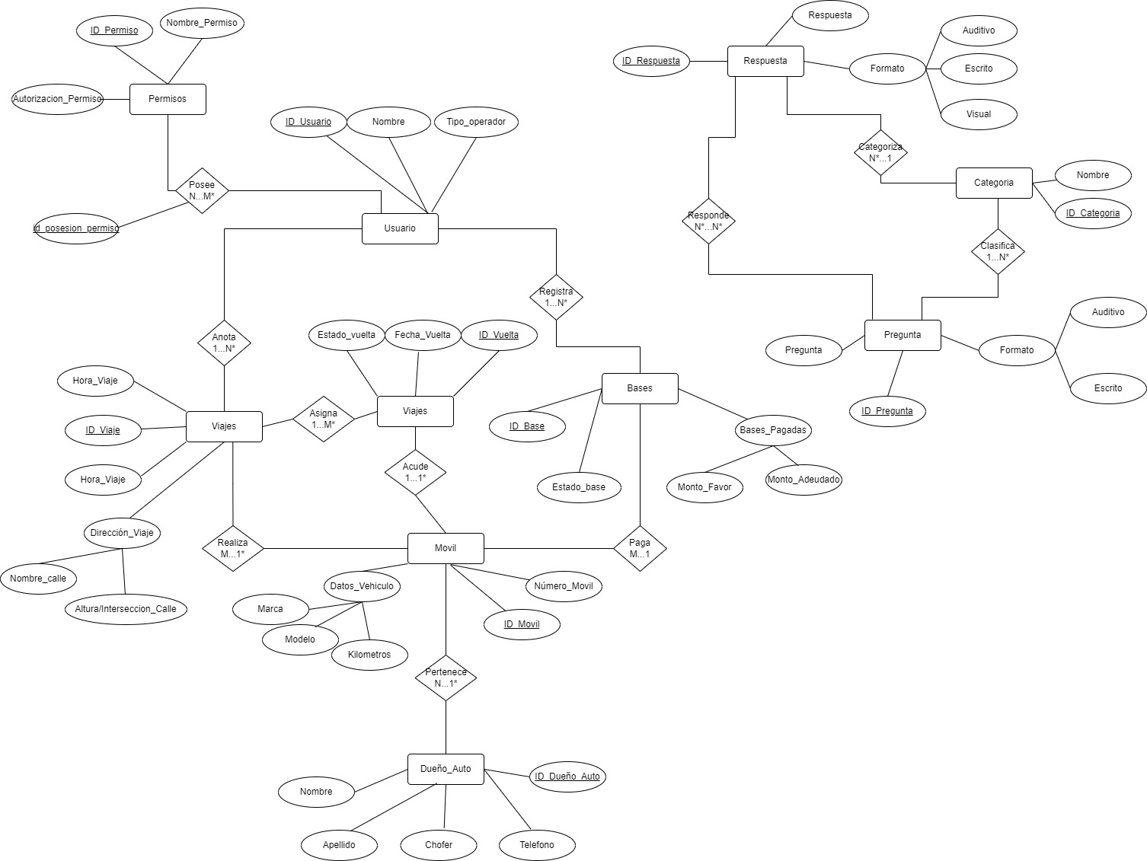
Ilustración 4 Diagrama de entidad-relación

  - Diagrama de clases UML
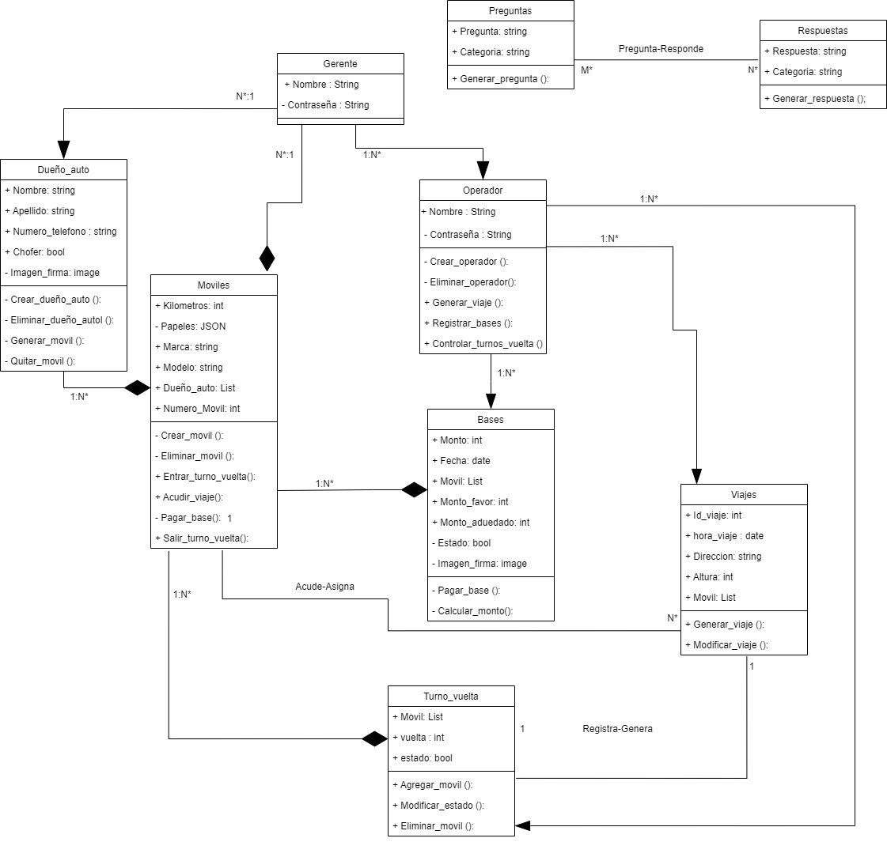
Ilustración 5 Diagrama de clases UML
- Anexo de entrevista
Preguntas:
- ¿Qué es lo que crees que sería el programa?
- ¿Cómo esperas que sea el funcionamiento del programa?
- ¿Qué esperan o expectativas tienen del programa?
- ¿Qué conseguís reemplazar o ahorrar con el programa?
- ¿Qué dispositivo está usted dispuesto a proveer para hacer funcionar el programa?
- ¿En qué tipo de dispositivo quiere que funcione el programa?
- ¿El uso del programa sería solo para uso del trabajador o se espera que también se incluya un entorno para el gerente/dueño?
Respuestas:
  - Lo que se espera del programa es que sea un entorno practico y sencillo para el uso tanto del dueño/gerente y la o el operador que este de servicio
  - El funcionamiento del programa se espera que sea principalmente práctico, con el fin de poder agilizar toda la parte contable.
  - Se espera que el programa sea sencillo para evitar la necesidad de alguna capacitación y que a la vez sea práctico para que pueda ser más rápido y ágil que el uso del papel en el trabajo.
  - Lo que se consigue ahorrar con el programa son los gastos mensuales en cuadernillos y algunos útiles, en cuanto a lo de reemplazar no existe ningún programa así que lo único que reemplazaría seria todo lo que se utiliza en papel.
  - En cuanto al programa el estaría dispuesto proveer cualquier dispositivo que vaya acorde con el programa.
  - El programa quiere que, si es posible en una computadora y dispositivo móvil, pero no es una prioridad que sea en uno de estos dispositivos.
  - Se espera que exista un entorno para el gerente/dueño en donde pueda tener toda la información y control posible.

Moviles : Hace referencia a los remises que manejan los vehículos.
Bases : Valor que paga cada móvil diariamente a la central. Las bases son las ganancias de la empresa.
Viaje : Pedido solicitado de un cliente en donde se asigna un movil.
Turno : Las farmacias de turno son farmacias que está abierta fuera del horario normal.
Demanda : horario que implica que los empleados deben estar disponibles para trabajar cuando la empresa los necesite, a menudo con poca antelación.
Dashboard : Interfaz principal de un programa.
Espera : Tiempo que el movil demora a pedido de un cliente, se cobra un importe según el tiempo solicitado.
Llegada : Asignación de los moviles en la vuelta por orden de su llegada.
Vuelta : Asignación de turnos para los móviles que tomen el viaje entrante.
IAJE: El móvil está realizando el viaje asignado. Se representa con un “·”.
IBRE : El móvil termino el viaje asignado. Se representa con una “L”.
ANCELADO: El móvil no tuvo la capacidad de terminar el viaje asignado, ya sea porque el cliente lo cancelo o es que no estuvo el cliente. Se representa con una “X”.

